# Міністерство освіти і науки України

Національний технічний університет України «Київський політехнічний інститут імені Ігоря Сікорського"

Факультет інформатики та обчислювальної техніки Кафедра інформатики та програмної інженерії

Звіт

з лабораторної роботи № 3 з дисципліни

«Основи програмування-1.

Базові конструкції»

# «Організація циклічних процесів. Ітераційні цикли»

Варіант 7

Виконав студент ІП-11 Головня Олександр Ростиславович

(шифр, прізвище, ім'я, по батькові)

Перевірив

( прізвище, ім'я, по батькові)

Київ 2021

**Лабораторна робота№3**

**Організація циклічних процесів. Ітераційні цикли**

**Мета –** вивчити особливості організації ітераційних циклів

**Індивідуальне завдання:**

**Варіант 7**

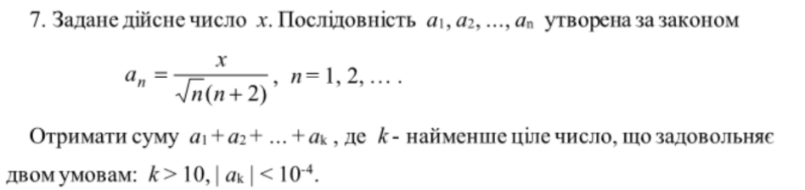 **Постановка задачі**

Створюємо змінні які потрібні. Створюємо цикл, який буде рахувати **An** та додавати це число в змінну **Sum**, також присвоювати змінній **k** змінну **n** та збільшувати її на 1, таким чином цикл працює поки не виконається певні умови, як тільки умова виконується – виходимо з циклу

(Піднесення до степеня – функція **pow()** )

**Програма на мові С++**

#include<iostream> //Бібліотеки

#include<cmath>

using namespace std;

int main() {

setlocale(LC_ALL, "ukr");

double x; //Змінні які нам потрібні

double a = 0;

int n = 1;

int k = 0;

double sum = 0;

cin >> x;

while (true)

{

a = 0; //Завжди обнуляємо а

a = x / (pow(n, 0.5) * (n + 2)); // Формула

k = n; // Щоб порахувати А к-те

n++; //Послідовність, збільшуємо на 1 для наступного ходу

sum = sum + a; // Обчислення суми

if (k > 10 && abs(a) < 0.00001) //Виконання умов

{

cout << sum << endl;

break; //Вихід з циклу

}

}

**Виконання коду на мові С++**

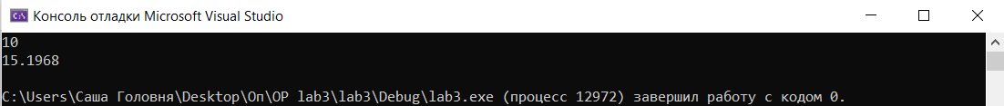

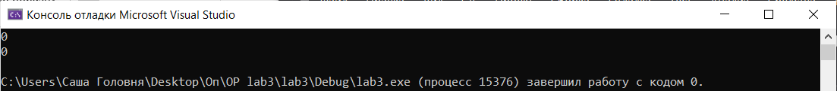

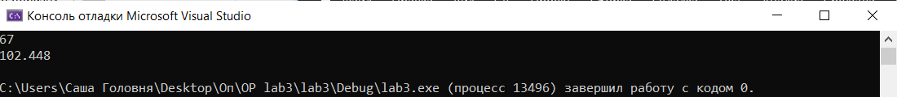

**Програма на мові python**

**x = float(input()) #Змінні які нам потрібні**

**n = 1**

**k = 0**

**suma = 0**

**a = 0**

**while 1: #Цикл**

**a = 0**

**a = x/((n**0.5)*(n+2)) #Формула**

**k = n**

**n = n + 1 #Для наступного числа**

**suma = suma + a #Рахуємо суму**

**if k>10 and abs(a) < 0.00001: #Виконання умов**

**break #Вихід з циклу**

**print (suma)**

**Виконання коду на мові python**

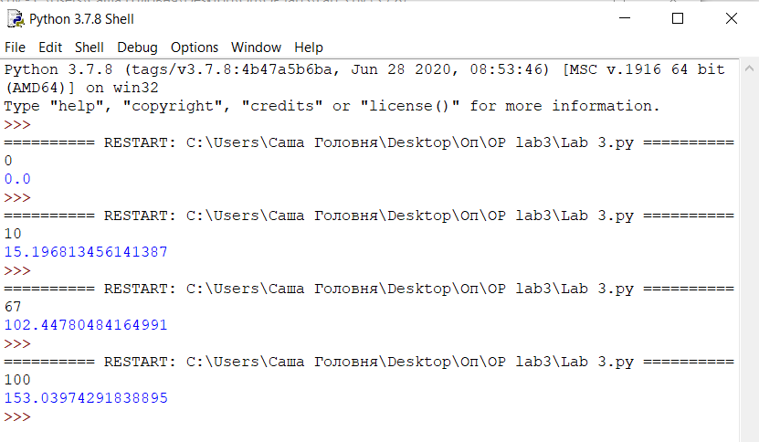

**Висновок**

Отже, ми навчились створювати програми з ітераційними циклами, вивчили їх особливості.